>TECHNIKI TEATRALNE<
W PROGRAMACH SZKOLENIOWYCH
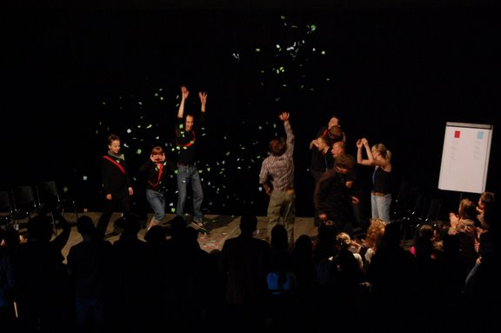
"Wprowadzenie nowatorskich technik teatralnych w pracy nad rolą na grunt amatorskiego ruchu teatralnego
w Polsce".
.
Warsztaty teatralne oparta na Technikach Improwizacji Teatralnej:
"Teatr improwizacyjny" lub „improwizowany” w skrócie nazywany też „Improv”. Świetnie się sprawdza w pracy z młodymi adeptami sztuki scenicznej, zawodowymi aktorami, oraz z ludźmi w żaden sposób niezwiązanymi z teatrem. „Improv" uczy zrozumienia i tworzenia struktury dramatycznej widowiska, kształtuje osobowość, rozwija wyobraźnię, zmusza do kreatywnego myślenia, integruje grupę, uczy współpracy i pokory. „Improv" zostało stworzone w latach sześćdziesiątych, jako forma treningu dla aktora, lecz szybko odkryto jego oryginalność i atrakcyjność sceniczną. Od tamtej pory ten rodzaj teatru bez rekwizytów, kostiumów, dekoracji, a także bez scenariusza i reżysera, ale z ogromną dozą spontaniczności i humoru zdobywa sobie coraz większe grono entuzjastów na całym świecie.
Warsztaty prowadzi:
Arkadiusz Ziętek – urodzony w Lublinie, twórca teatralny, związany od 1989 roku z wieloma grupami teatralnymi Lubelszczyzny, od 2001 zatrudniony w berlińskim stowarzyszeniu Interkunst e.V. jako kierownik artystyczny, reżyser, aktor; kilka lat temu prowadząc warsztaty improv w Lublinie zapoczątkował ten ruch teatralny w Polsce.
Przemysław Buksiński - Absolwent Animacji Kultury Uniwersytetu Jagiellońskiego. Prowadzi zajęcia z Warsztatów Teatralnych na wydziale Pedagogiki i Psychologii (AiMK) UMCS, Warsztaty Teatralne w Instytucie Kulturoznawstwa UMCS w Lublinie oraz Warsztaty Improwizacji Teatralnej w Centrum Kultury w Lublinie.Twórca grupy "No Potatoes".

Temat szkolenia:

KOMUNIKACJA

Komunikujemy się przez cały dzień. Świadomie i nieświadomie, werbalnie
i niewerbalnie, z naszymi współpracownikami, przyjaciółmi i rodziną. Efektem tej komunikacji jest reakcja na nią – czasem taka, jakiej oczekujemy, czasem wręcz odwrotna. Szkolenie „Technikami teatralnymi”a dokładniej technikami improwizacji teatralnej IMPROV uświadamia Ci jak się komunikujesz, w jaki sposób działasz. Zmieniając swoje zachowania możesz zmienić reakcje innych. Nauczysz się jak słuchać, jak zadawać pytania, jak radzić sobie w sytuacjach konfliktowych, jak dawać informację zwrotną, jak lepiej się komunikować. W rezultacie będziesz uzyskiwał reakcje, których oczekujesz.

Czym jest Improv?
Szkolenie, które Państwu proponujemy opiera się przede wszystkim na sprawdzonych i realizowanych na całym świecie technikach improwizacji teatralnej
w skrócie Improv.
„Impro" uczy zrozumienia i tworzenia struktury dramatycznej widowiska, kształtuje osobowość, rozwija wyobraźnię, pobudza do kreatywnego myślenia, integruje grupę, uczy współpracy i wytrwałości
. Nowoczesna improwizacja miała swój początek w zajęciach prowadzonych przez Violę Spolin (szkoła amerykańska) i Keitha Johnstone'a (szkoła brytyjska) w latach pięćdziesiątych XX wieku, lecz szybko odkryto jego oryginalność i atrakcyjność sceniczną. Od tamtej pory ten rodzaj teatru bez rekwizytów, kostiumów, dekoracji, a także bez scenariusza i reżysera, ale z ogromną dozą spontaniczności i humoru zdobywa sobie coraz większe grono entuzjastów na całym świecie.
Dla kogo jest Improv?
"Teatr improwizowany", bo takiej nazwy używa się w Polsce do trafnego określenia tej formy, świetnie sprawdza się nie tylko w pracy z młodymi adeptami sztuki scenicznej czy zawodowymi aktorami, ale jest doskonałym treningiem dla wszystkich, którzy chcą pracować nad swoją wewnętrzną i zewnętrzną komunikacją.
Na czy polega trening Improv?
W programie treningu, opierając się na doświadczeniach trenera zdobytych podczas pracy w grupach teatru improwizowanego, odkrywamy przydatność stosowanych technik dla celów szkoleniowych różnego typu organizacji.
Ćwiczenia improwizowane mogą być - co zostało dowiedzione w praktyce - wyjątkowo skutecznym narzędziem rozwijania wyobraźni i kreatywności, umiejętności komunikacji i rozwiązywania problemów, a przede wszystkim budowania zespołu.
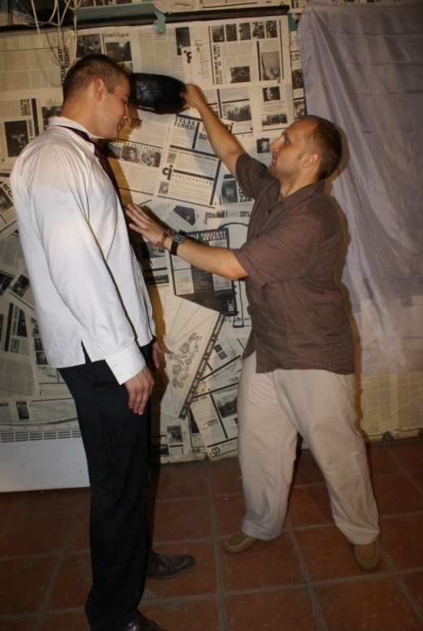
Korzyści dla uczestników Improv.
Elementarne cechy i umiejętności, które są niezbędne zarówno w teatrze improwizacji, jak i w środowisku pracy i codziennym życiu, a które można rozwijać poprzez ćwiczenie, to:
- zdolność do budowania i poprawy relacji interpersonalnych w grupie
- spontaniczność,
- umiejętność przyjmowania propozycji,
- słuchanie i świadome odbieranie informacji z otoczenia,
- umiejętność opowiadania,
- komunikacja niewerbalna.
- asertywność
- koncentracja
- umiejętność podejmowania trafnych decyzjii oczywistych wyborów
- umiejętność kreatywnego wykorzystania propozycji
- budowanie struktury wypowiedzi
- umiejętność kojażenia faktów
Uczestnicy
To szkolenie jest przeznaczone dla wszystkich, którzy chcą się lepiej komunikować z innymi.

Metody szkoleniowe
Szkolenie "Technikami teatralnymi” jest prowadzone przez eksperta, mającego doświadczenie w tym zakresie. Trener, który mówi tym samym językiem co uczestnicy, który zna i rozumie problemy napotykane w codziennej pracy przez uczestników. Wykorzystanie różnych metod szkoleniowych zapewnia nie tylko pogłębienie wiedzy z zakresu technik komunikacji, ale również pozwala na umiejętne wykorzystanie nabytych umiejętności w praktyce. Techniki wykorzystywane to: wykład, coaching, autoanaliza, dyskusja, praca w grupach oraz wiele ćwiczeń.
Program ćwiczeń.

- Podstawy komunikacji
- Komunikacja werbalna i niewerbalna
- Umiejętność< zadawania pytań
- Umiejętność słuchania
- Jak mieć dobry kontakt z innymi
- Udzielanie i otrzymywanie informacji zwrotnej (feedback)
- Autoanaliza
- Ustalenie własnych celów

